**Procedimento da Rotina de Atendimento aos Clientes**

A rotina de Atendimento aos Cliente tem por objetivo centralizar em uma única tela todo o processo de contato com o cliente podendo apenas registrar dúvidas a respeito produtos, assistência com produto vendido ou ainda gerar um Pedido do tipo Orçamento ou Venda. Segue a baixo o fluxo do processo de atendimento e o menu de acesso:

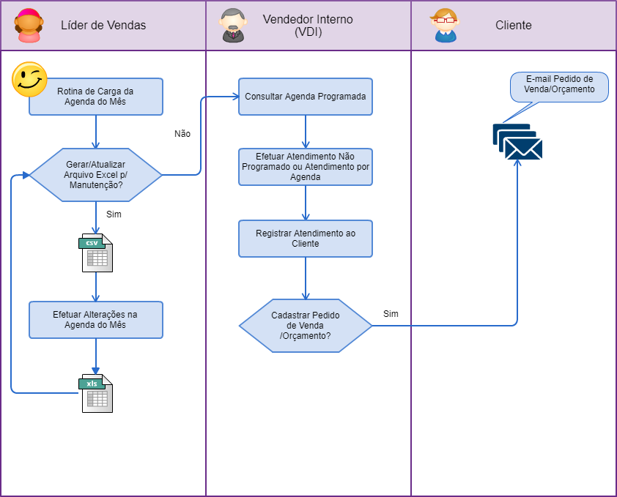

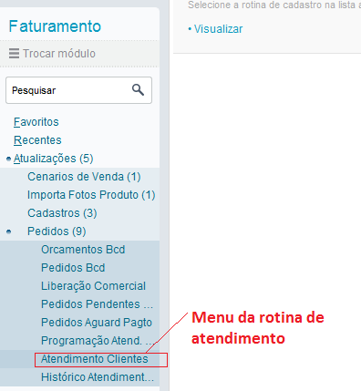

Na tela de atendimento ao cliente através da tecla F12 podemos filtrar o conteúdo a ser exibido por VDI associado ao login do Protheus e filtrar apenas a data da agenda da Data Base atual.

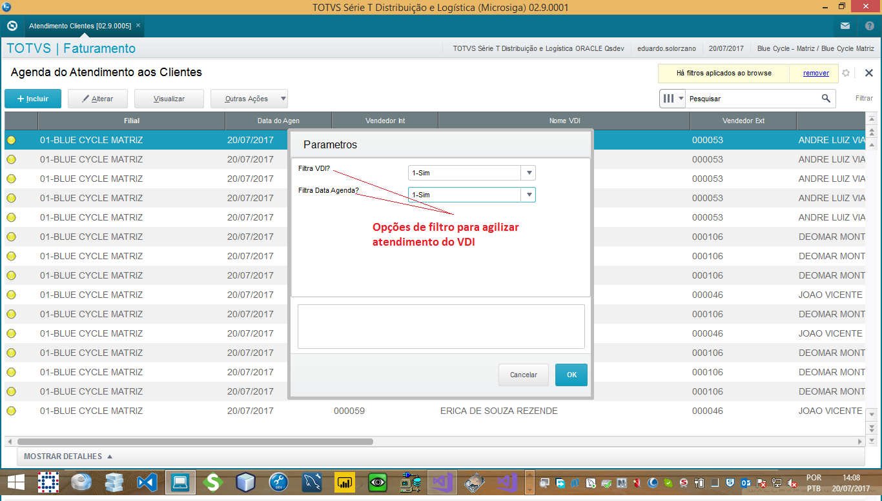

Na mesma tela de atendimento temos as opções de menu: Atendimento não programado, Apontar atendimento ao cliente e Histórico atendimento aos clientes.

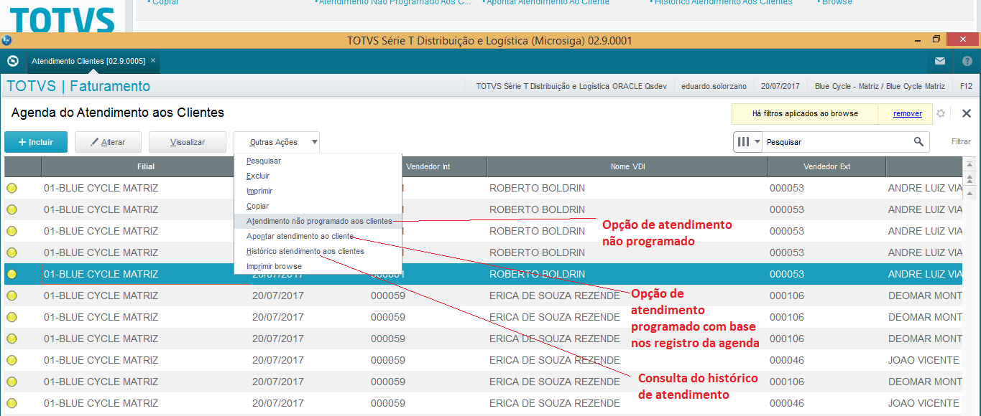

**-Atendimento não programado**

Nesta opção podemos registrar o atendimento ao cliente de forma “avulsa”, sem base em uma agenda a ser seguida.

O tipo de atendimento pode ser classificado em dois tipos Ativo e Reativo.

Podemos citar como exemplo de atendimento do tipo Ativo quando o VDI retorna um feedback ao cliente de alguma dúvida a um atendimento anterior.

E um exemplo de atendimento Reativo seria a do cliente que entrou em contato e solicitou esclarecimentos a respeito da garantia de um produto ou solicitou um Orçamento/Pedido.

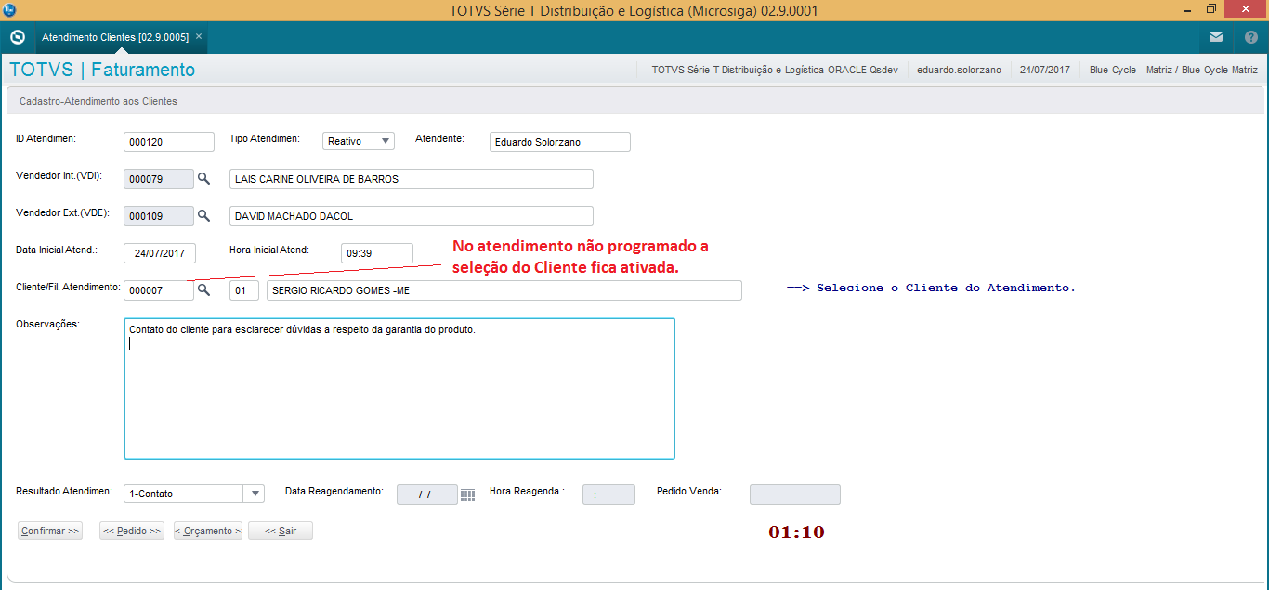

**-Apontar atendimento ao cliente**

Esta opção possui as mesmas funcionalidades do Atendimento não programado com a diferença que é necessário o apontamento de um cronograma de atendimento efetuado pelo Líder/Supervisor de Vendas e os dados do atendimento como Cliente, Vendedor Interno (VDI) e Vendedor Externo (VDE) são preenchidos automaticamente conforme o registro selecionado. Ver imagens:

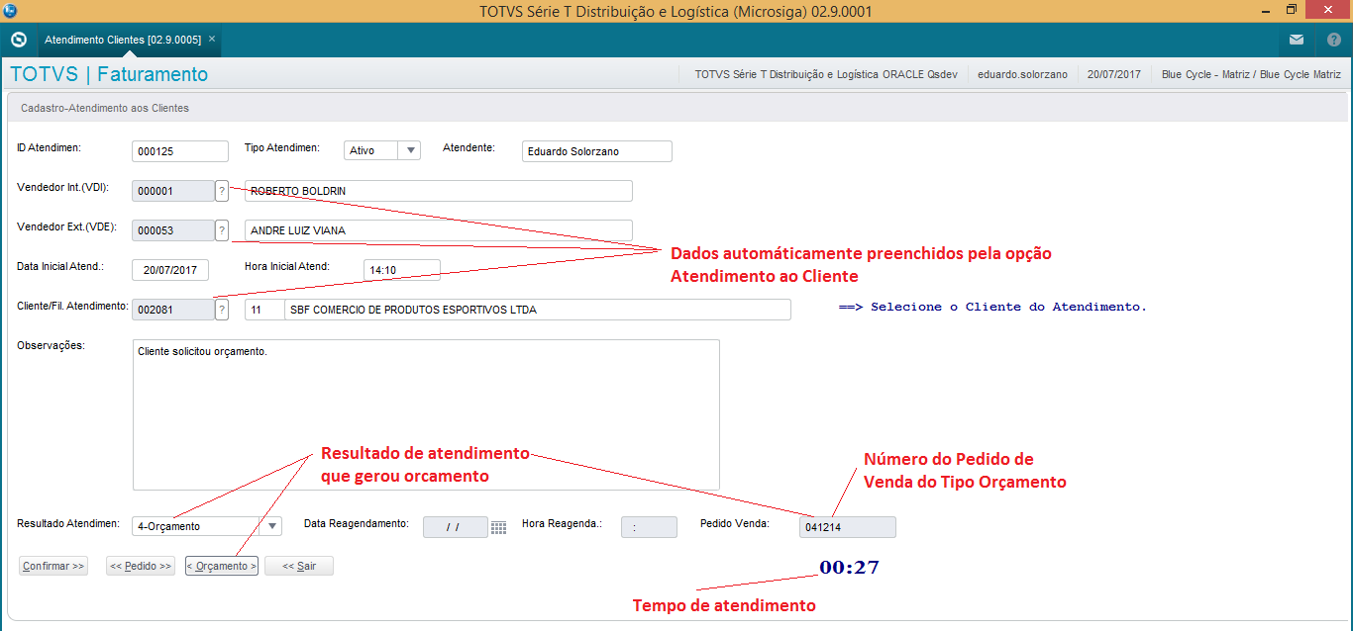

Orçamento gerado pelo atendimento:

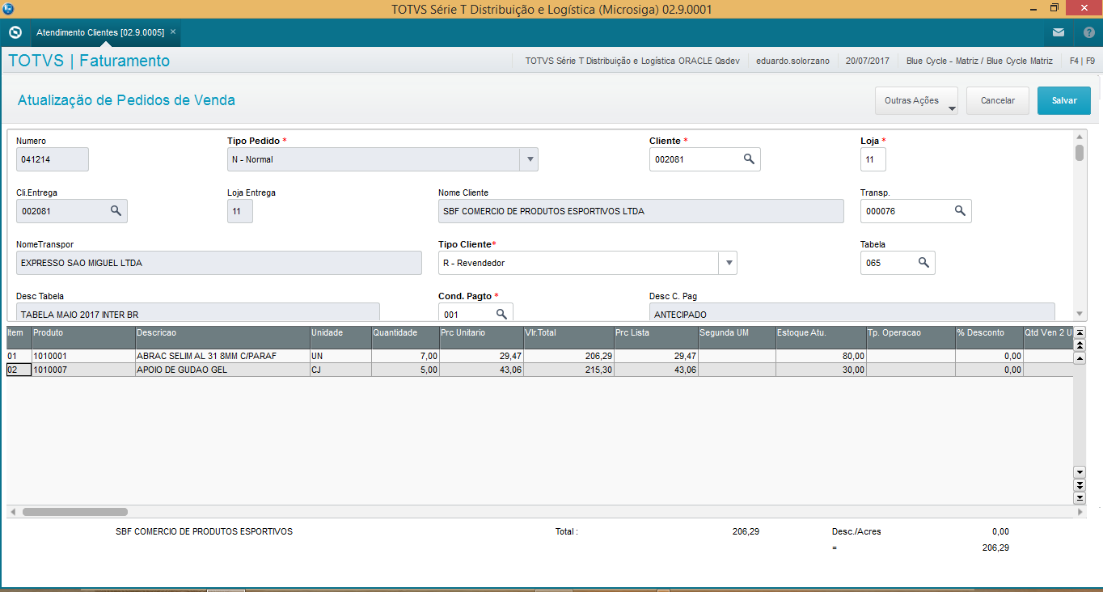

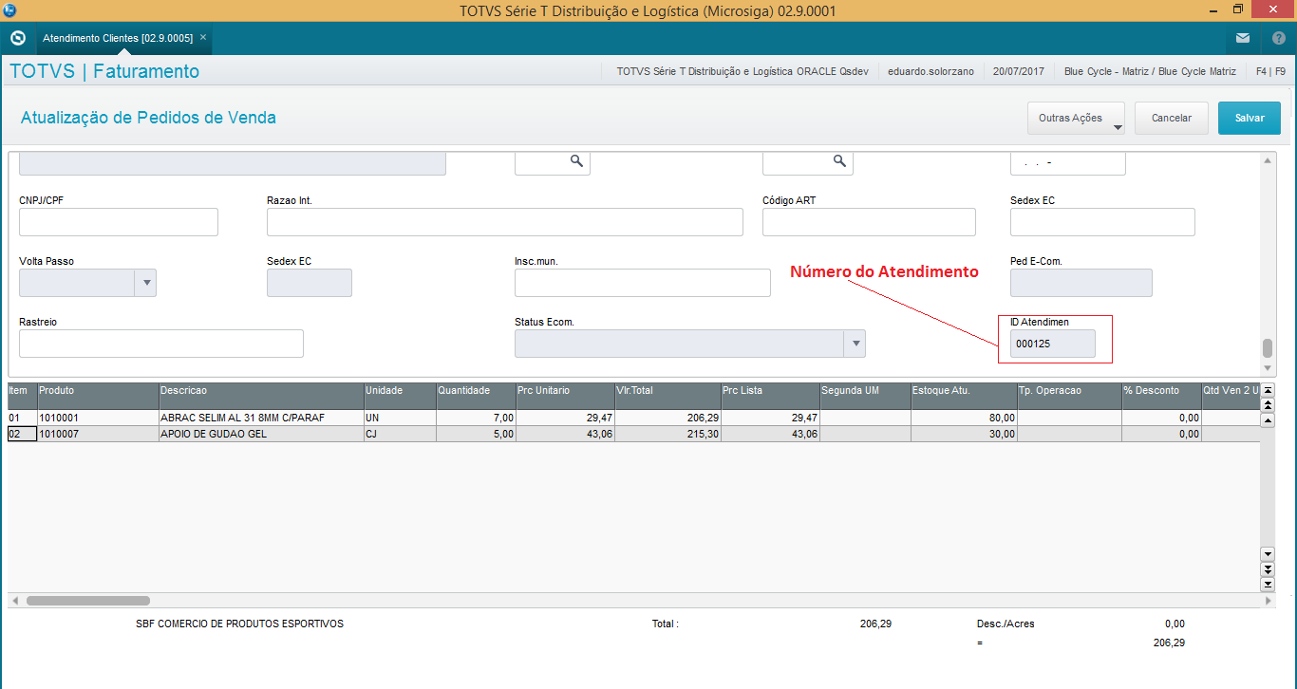

Atendimento que gerou um pedido:

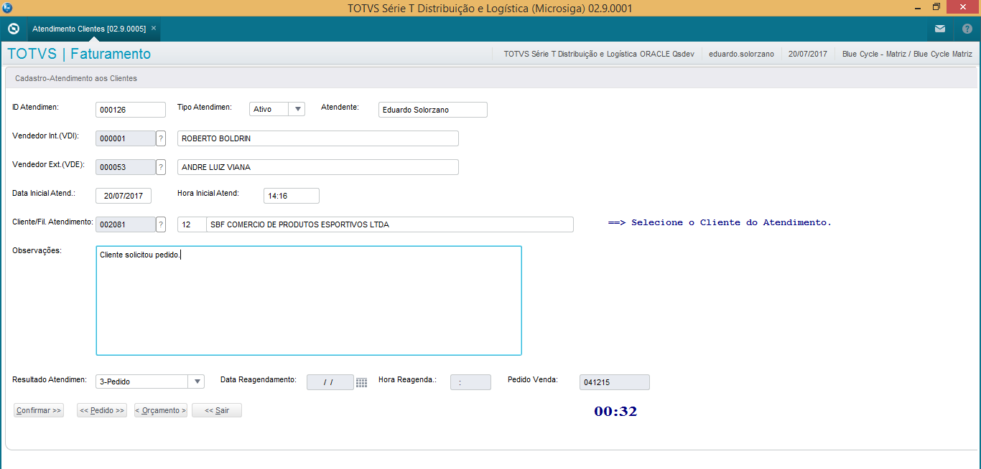

Pedido do atendimento:

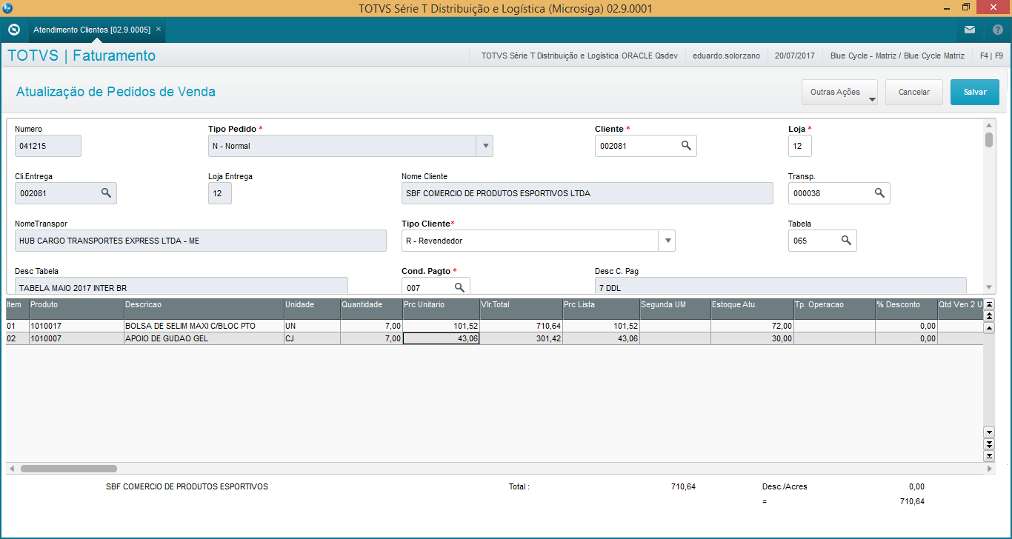

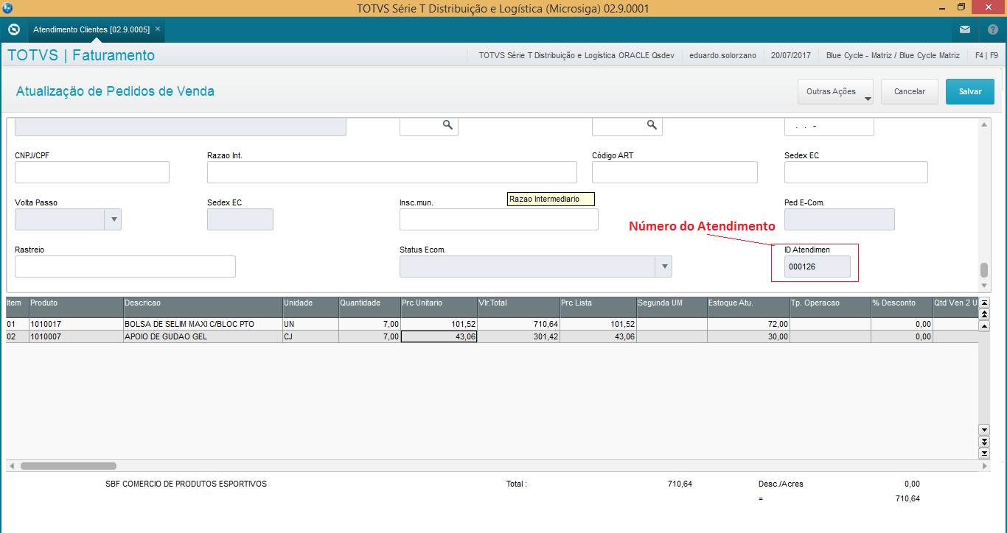

Mensagem quando se tenta apontar novamente um registro de atendimento programado:

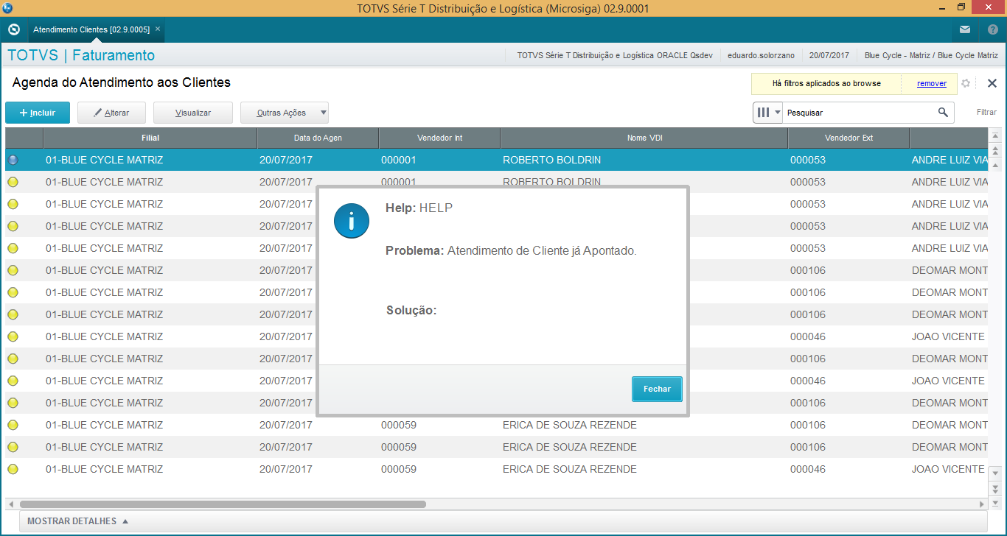

**-Histórico atendimento aos clientes**